在线支付蜂眼监控接入方法

一、监控接入方式
注意：
1、有了文档后，监控的接入就比较简单了，但遇到jar冲突，处理起来就比较麻烦。

2、AOP的接入方式，配置是放在本地的配置文件中。

3、mybatis、mongo、redis的接入方式，与mybatis、mongo、redis相关的配置，需要在配置中心进行配置。

4、在线支付、音视频、消息系统接入mongo、redis必须要将fs-open-common-storage更新为0.0.5版本.

5、MQ的provider可以接入成功，但consumer接入不成功，暂时MQ的监控都不接入，等北京处理好之后再接入。

一)、AOP监控
监控内容:dubbo接口、controller接口、fcp接口
步骤如下：

步骤1、在properties文件中添加如下内容：

#zookeeper config for fengyan monitor
zookeeper.servers=172.31.101.11:2181,172.31.101.12:2181,172.31.101.13:2181
zookeeper.authenticationType=digest
zookeeper.authentication=fs:fsxiaoke
zookeeper.basePath=/cms/config
oss.prefix=fs-pay-bank-provider
#cms远程服务配置
process.name=pay-bank-service
process.profile=FTE2

zookeeper.basePath=/cms/config 在AOP监控中可以忽略（mybatis、mongo监控中必须要配置），此配置主要是用于从配置中心读取配置到本地。
oss.prefix=fs-pay-bank-provider，标识监控数据的来源（来源于哪一个子系统的监控，便于区分），此配置可以忽略（可以不配置，但添加此配置更好）。

步骤2、在pom.xml文件中添加依赖的jar

<dependency>
<groupId>org.apache.zookeeper</groupId>
<artifactId>zookeeper</artifactId>
<version>3.4.6</version>
<exclusions>
<exclusion>
<groupId>log4j</groupId>
<artifactId>log4j</artifactId>
</exclusion>
<exclusion>
<groupId>org.slf4j</groupId>
<artifactId>slf4j-api</artifactId>
</exclusion>
<exclusion>
<groupId>org.slf4j</groupId>
<artifactId>slf4j-log4j12</artifactId>
</exclusion>
</exclusions>
</dependency>

<dependency>
<groupId>com.github.colin-lee</groupId>
<artifactId>rpc-trace</artifactId>
<version>1.0.7</version>
<exclusions>
<exclusion>
<groupId>org.jboss.netty</groupId>
<artifactId>netty</artifactId>
</exclusion>
<exclusion>
<groupId>io.netty</groupId>
<artifactId>netty</artifactId>
</exclusion>
</exclusions>
</dependency>
<dependency>
<groupId>com.github.colin-lee</groupId>
<artifactId>core-filter</artifactId>
<version>1.0.2</version>
</dependency>

步骤3、在spring配置文件中配置aop

<aop:aspectj-autoproxy/>
<bean id="serviceProfiler" class="com.github.trace.aop.ServiceProfiler" />
<aop:config>
<aop:aspect id="monitor" ref="serviceProfiler" >
<aop:pointcut id="pointCutAround"
expression="(execution(* com.facishare.pay.bank.service.impl.*.*(..))) " />
<aop:around method="profile" pointcut-ref="pointCutAround" />
</aop:aspect>
</aop:config>

步骤4、启动本地程序，看是否有监控日志出现，监控日志如下：
[com.github.trace.listener.RpcLog:56]- 1453690424993 984 0 0 - - 0.2 10.22.0.21 pay-bank-service db-pay-bank mysql://172.31.105.105:3306/pay_bank UserWalletDAOImpl getUserWallet

pay-bank-service：表示定义的服务的名称.
10.22.0.21:表示服务运行的主机ip
db-pay-bank:配置中心配置的配置信息名称(AOP监控没有此项)
mysql://172.31.105.105:3306/pay_bank:数据库链接(AOP监控没有此项)
UserWalletDAOImpl:监控的dao的实现类名(AOP监控没有此项)
getUserWallet:监控的服务层的实现类名

步骤5、去监控后台查看监控信息。
http://oss.firstshare.cn/oss/service/ (测试环境)

二)、mybatis监控
监控内容：监控mybatis

以fs-pay-bank-provider为例

步骤如下：

步骤1、在properties文件中添加如下内容：
#zookeeper config for fengyan monitor
zookeeper.servers=172.31.101.11:2181,172.31.101.12:2181,172.31.101.13:2181
zookeeper.authenticationType=digest
zookeeper.authentication=fs:fsxiaoke
zookeeper.basePath=/cms/config
oss.prefix=fs-pay-bank-provider
#cms远程服务配置
process.name=pay-bank-service
process.profile=FTE2

zookeeper.basePath=/cms/config 配置表示从配置中心读取配置信息，必须要配置，否则读取不到信息。
process.profile=FTE2 配置中心配置的profile, 必须要配置，否则读取不到信息。

步骤2、在配置中心进行数据源配置：
配置如下所示(测试环境链接：http://oss.firstshare.cn/cms/)：
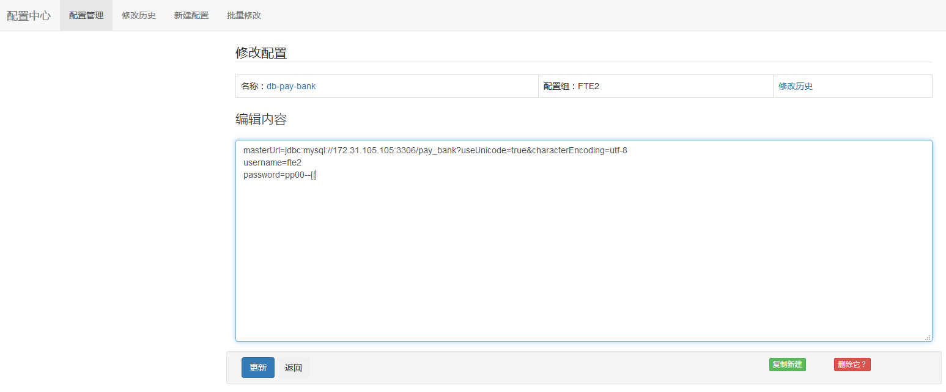

步骤3、pom.xml文件中添加依赖jar

<dependency>
<groupId>com.github.colin-lee</groupId>
<artifactId>spring-support</artifactId>
<version>1.0.2</version>
</dependency>

<dependency>
<groupId>com.github.colin-lee</groupId>
<artifactId>mybatis-spring-support</artifactId>
<version>1.0.6</version>
</dependency>

步骤4、更换mysql数据源

更换spring的配置文件（spring-db.xml）中的数据源(其它与数据库访问的相关配置可以不变)：

<bean id="bank_dataSource" class="com.github.mybatis.spring.DynamicDataSource">
<property name="configName" value="db-pay-bank"/>
</bean>

value="db-pay-bank" db-pay-bank必须为配置中心的配置名

步骤5、添加spring-mybatis.xml文件配置：

<?xml version="1.0" encoding="UTF-8"?>
<!DOCTYPE configuration PUBLIC "-//mybatis.org//DTD Config 3.0//EN" "http://mybatis.org/dtd/mybatis-3-config.dtd">
<configuration>
<settings>
<setting name="cacheEnabled" value="false"/>
<setting name="lazyLoadingEnabled" value="true"/>
<setting name="multipleResultSetsEnabled" value="true"/>
<setting name="useColumnLabel" value="true"/>
<setting name="useGeneratedKeys" value="false"/>
<setting name="autoMappingBehavior" value="PARTIAL"/>
<setting name="defaultExecutorType" value="SIMPLE"/>
<setting name="defaultStatementTimeout" value="25"/>
<setting name="safeRowBoundsEnabled" value="false"/>
<setting name="mapUnderscoreToCamelCase" value="true"/>
<setting name="localCacheScope" value="SESSION"/>
<setting name="jdbcTypeForNull" value="OTHER"/>
<setting name="lazyLoadTriggerMethods" value="equals,clone,hashCode,toString"/>
</settings>
<typeHandlers>
<typeHandler javaType="string" handler="com.github.mybatis.handler.StringTypeUtf8mb4Handler"/>
<typeHandler handler="com.facishare.pay.common.mybatis.typehandler.CalendarTypeHandler" javaType="java.util.Calendar" />
<typeHandler handler="com.facishare.pay.common.mybatis.typehandler.CalendarTypeHandler" javaType="java.util.GregorianCalendar" />
</typeHandlers>
<plugins>
<plugin interceptor="com.github.mybatis.interceptor.MasterSlaveInterceptor"/>
<plugin interceptor="com.github.mybatis.interceptor.CompatibleProfileInterceptor"/>
</plugins>
</configuration>

步骤6、启动本地程序，看是否有监控日志出现，监控日志如下：
[com.github.trace.listener.RpcLog:56]- 1453690424993 984 0 0 - - 0.2 10.22.0.21 pay-bank-service db-pay-bank mysql://172.31.105.105:3306/pay_bank UserWalletDAOImpl getUserWallet

pay-bank-service：表示定义的服务的名称.
10.22.0.21:表示服务运行的主机ip
db-pay-bank:配置中心配置的配置信息名称
mysql://172.31.105.105:3306/pay_bank:数据库链接
UserWalletDAOImpl:监控的dao的实现类名
getUserWallet:监控的服务层的实现类名

（红色部分为mybatis监控的数据）

步骤7、去监控后台查看监控信息。
http://oss.firstshare.cn/oss/service/ (测试环境)

三)、mongo监控
监控内容:监控mongo

以fs-pay-notice-privader为例

步骤如下：

步骤1、在properties文件中添加如下内容：
#zookeeper config for fengyan monitor
zookeeper.servers=172.31.101.11:2181,172.31.101.12:2181,172.31.101.13:2181
zookeeper.authenticationType=digest
zookeeper.authentication=fs:fsxiaoke
zookeeper.basePath=/cms/config
oss.prefix=fs-pay-bank-provider
#cms远程服务配置
process.name=pay-bank-service
process.profile=FTE2

zookeeper.basePath=/cms/config 配置表示从配置中心读取配置信息，必须要配置，否则读取不到信息。
process.profile=FTE2 配置中心配置的profile, 必须要配置，否则读取不到信息。

步骤2、在配置中心进行数据源配置：
配置如下所示：
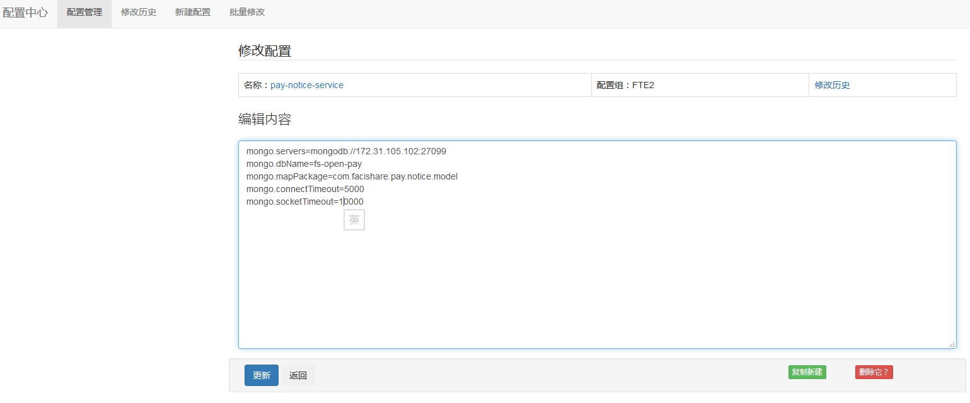

步骤3、pom.xml文件中添加依赖jar

<dependency>
<groupId>com.facishare.open</groupId>
<artifactId>fs-open-common-storage</artifactId>
<version>0.0.5</version>
</dependency>

<dependency>
<groupId>com.github.colin-lee</groupId>
<artifactId>mongo-spring-support</artifactId>
<version>1.0.4</version>
</dependency>

步骤4、在spring配置文件中添加配置

在spring的配置文件中加入如下内容：

<!--Add Mongo-spring-support support ,需要在配置中心中添加 此 MongoDB连接的配置属性 -->
<bean id="mongoSupport" class="com.github.mongo.support.MongoDataStoreFactoryBean" p:configName="pay-notice-service"/>
<bean id="mongoDBTemplate" class="com.facishare.open.common.storage.mongodb.MongoDBTemplateImpl">
<property name="datastore" ref="mongoSupport"/>
</bean>

p:configName="pay-notice-service" pay-notice-service必须为配置中心的配置名

步骤5、启动本地程序，看是否有监控日志出现，监控日志如下：
[com.github.trace.listener.RpcLog:60] - 1453693474086 62 0 0 - - 0.1 10.22.0.21 pay-notice-service mongo:pay-notice-service 172.31.105.102:27099 fs-open-pay count

pay-notice-service：表示定义的服务的名称.
10.22.0.21:表示服务运行的主机ip
mongo:pay-notice-service:配置信息名称
172.31.105.102:27099:数据库ip、port
fs-open-pay:数据库名
count:数据库操作

（红色部分为mongo监控的数据）

步骤6、去监控后台查看监控信息。
http://oss.firstshare.cn/oss/service/ (测试环境)

四)、redis监控
监控内容:监控redis

以fs-pay-bank-provider为例

步骤如下：

步骤1、在properties文件中添加如下内容：
#zookeeper config for fengyan monitor
zookeeper.servers=172.31.101.11:2181,172.31.101.12:2181,172.31.101.13:2181
zookeeper.authenticationType=digest
zookeeper.authentication=fs:fsxiaoke
zookeeper.basePath=/cms/config
oss.prefix=fs-pay-bank-provider
#cms远程服务配置
process.name=pay-bank-service
process.profile=FTE2

zookeeper.basePath=/cms/config 配置表示从配置中心读取配置信息，必须要配置，否则读取不到信息。
process.profile=FTE2 配置中心配置的profile, 必须要配置，否则读取不到信息。

步骤2、在配置中心进行数据源配置：
配置如下所示：
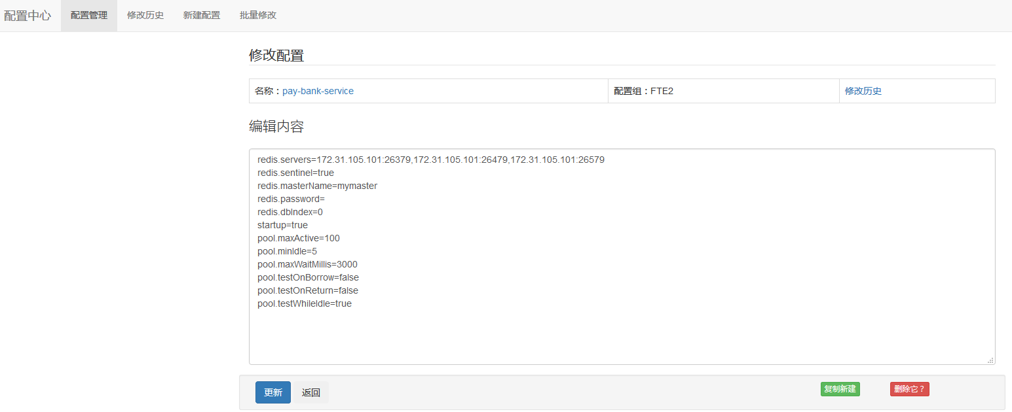

步骤3、pom.xml文件中添加依赖jar

<dependency>
<groupId>com.github.colin-lee</groupId>
<artifactId>jedis-spring-support</artifactId>
<version>1.0.4</version>
</dependency>

<dependency>
<groupId>com.facishare.open</groupId>
<artifactId>fs-open-common-storage</artifactId>
<version>0.0.5</version>
</dependency>

步骤4、在spring配置文件中添加配置

在spring的配置文件中加入如下内容：

<bean id="jedisSupport" class="com.github.jedis.support.JedisFactoryBean" p:configName="pay-bank-service"/>
<bean id="redisFactory" class="com.facishare.open.common.storage.redis.RedisTemplate">
<property name="jedisCmd" ref="jedisSupport" />
</bean>

p:configName="pay-bank-service" pay-bank-service必须为配置中心的配置名

步骤5、启动本地程序，看是否有监控日志出现，监控日志如下：

步骤6、去监控后台查看监控信息。
http://oss.firstshare.cn/oss/service/ (测试环境)

二、在线支付、音视频、消息系统接入模块说明

一)、在线支付

fs-pay-bank-provider:
监控dubbo服务接口、mybitis 、redis、MQ
已接入: dubbo(AOP), redis, mybitis

fs-pay-bill-provider:
监控dubbo服务接口、mybitis 、MQ、redis
已接入: dubbo(AOP), redis, mybitis

fs-pay-order-provider:
监控dubbo服务接口、mybitis
已接入: dubbo(AOP), mybitis

fs-pay-notice-provider:
监控dubbo服务接口、mybitis、mongo
已接入: dubbo(AOP), mongo, mybitis

fs-pay-business-provider:
监控dubbo服务接口、mybitis redis
已接入: dubbo(AOP), redis, mybitis

fs-pay-fcpserver:
监控fcp服务
已接入: fcp(AOP)

fs-pay-callback:
监控callback服务
已接入: controller(AOP)

二)、音视频
fs-open-av-biz：
服务名称: fcp
已接入：fcp(AOP)

fs-open-av-provider:
服务名称: dubbo,mongo,redis
已接入：dubbo(AOP), mongo, redis

fs-open-av-manager:
服务名称：
已接入：

三)、消息系统

fs-open-msg-provider：
服务名称：监控dubbo服务接口、mybitis、MQ、redis
已接入: dubbo(AOP)、 mybitis、 redis

fs-open-callback：
服务名称：MQ、

